Областное государственное бюджетное образовательное учреждение
дополнительного профессионального образования

«ТОМСКИЙ ОБЛАСТНОЙ ИНСТИТУТ ПОВЫШЕНИЯ КВАЛИФИКАЦИИ И ПЕРЕПОДГОТОВКИ РАБОТНИКОВ ОБРАЗОВАНИЯ»
Межпредметная Всероссийская викторина
для детей 5-7 лет

«Интеллектуальный поединок»
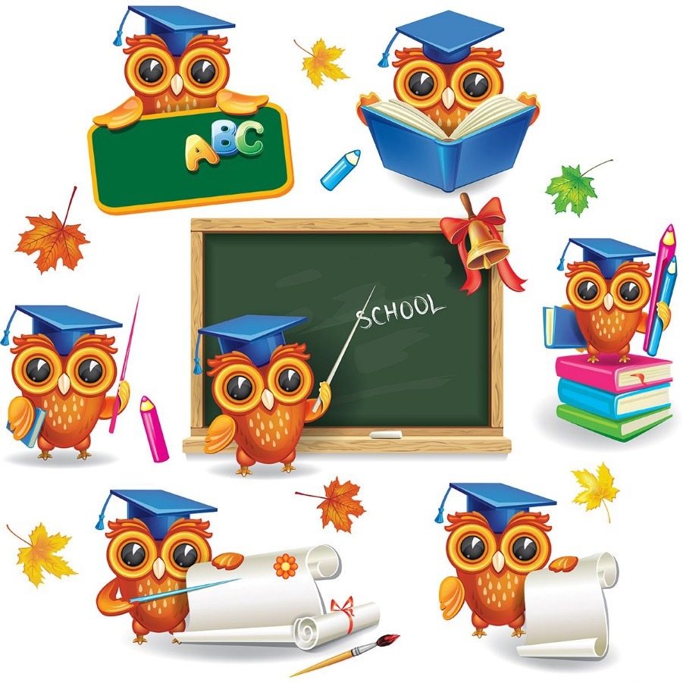

ФИ ребенка (без отчества) | ФИО педагога | Должность педагога | Место работы педагога (сокращенно по Уставу) | Муниципалитет, район (например: Зырянский район или г. Томск или Тульская область)

Межпредметная Всероссийская викторина для детей 5-7 лет
«Интеллектуальный поединок»

1 раунд

1. Найди планету, на которой ты живешь, запиши в клеточки ее номер и название.

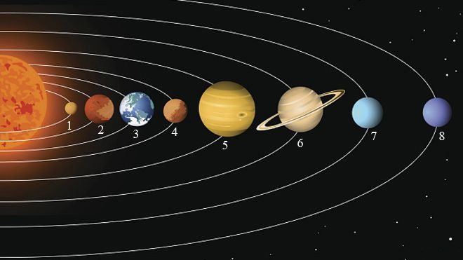
№

2. Разные животные живут в разных домиках. Куры - в курятнике, собаки - в будках. Напиши рядом с каждой картинкой животного, как называется его домик.
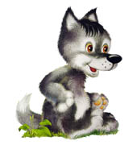 | 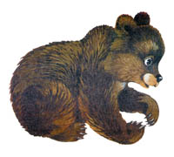
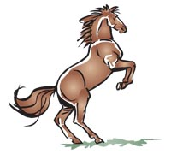 | 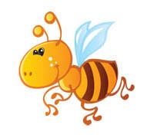 | 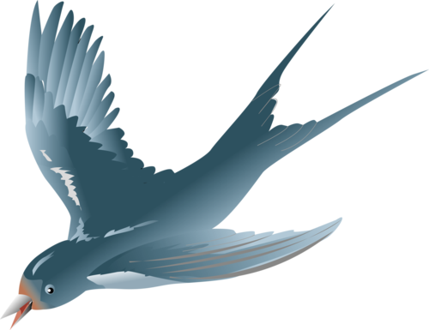
3. Выбери лишнюю картинку, в клеточки запиши ее номер и по какому признаку ты определил, что она лишняя.

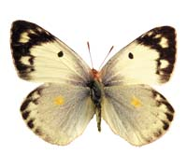 | 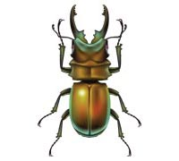 |  | 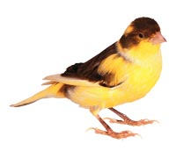
1. | 2. | 3. | 4.

№

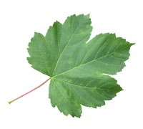 | 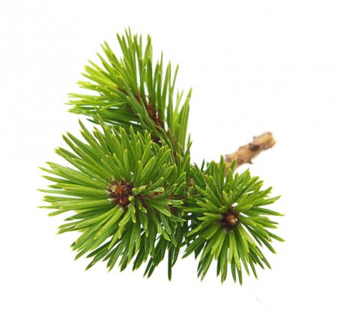 | 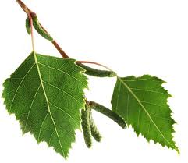
1. | 2. | 3. | 4.

№

2 раунд

4. Знаешь ли ты, в какой стране живешь? Запиши название нашей страны и укажи номер флага нашей страны.

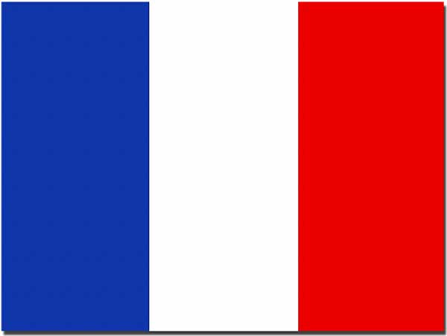 |  |  |  | 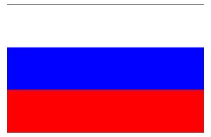
1. | 2. | 3. | 4. | 5.

№

5. Напиши фамилию, имя, отчество этого человека и его должность.

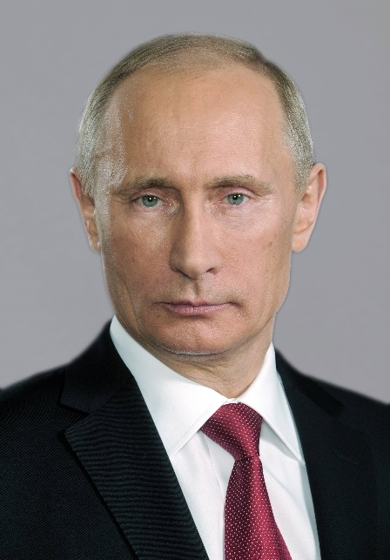 | ______________________________________  ______________________________________  ______________________________________  ______________________________________

3 раунд

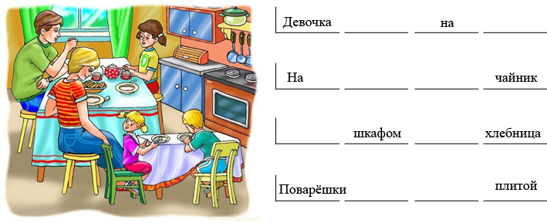
6. Составь предложения, используя подсказки.

__________________________________________________________________
__________________________________________________________________
__________________________________________________________________
__________________________________________________________________

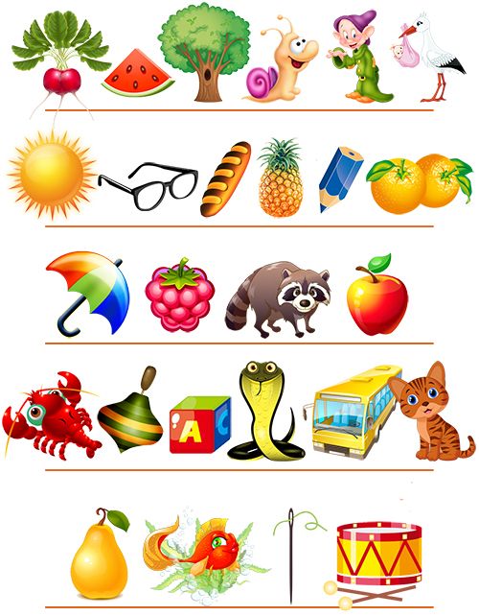
7. Прочитай и запиши слова по первым буквам названий картинок.

________________________

________________________

________________________

________________________

________________________

8. Составь слова из перемешанных букв.
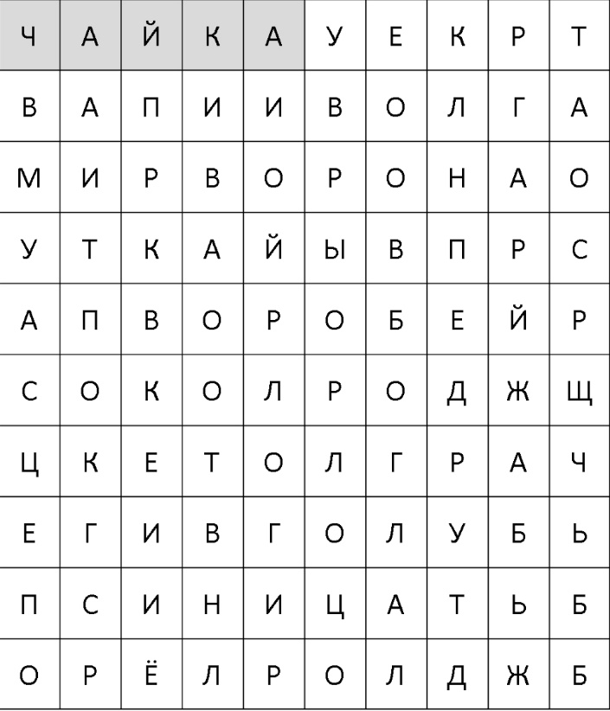
_________________________
_________________________
_________________________
_________________________
_________________________
_________________________
_________________________
_________________________
_________________________
_________________________
_________________________
_________________________
_________________________
_________________________
_________________________

9. Ответь на вопросы.

По небу летели: сорока, ворона, стрекоза, голубь и бабочка. Сколько птиц летело?________________________

Б: Стоит в саду береза. На березе 3 ветки. На каждой ветке по 1 яблоку. Сколько всего яблок? ________________________

В: Сосна растёт правее липы, а липа правее берёзы. В каком порядке растут деревья? _____________________________________

4 раунд

10. В какую службу вы попадете, если позвоните по телефону «03»
__________________________________________________________________

11. Напиши, как называется знак дорожного движения и о чем он говорит.

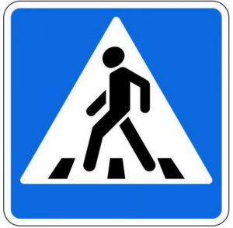 |  | 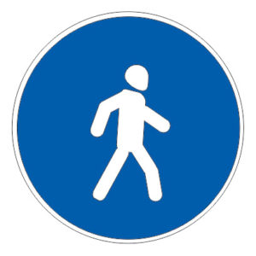 | 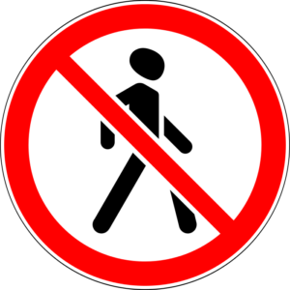
________________  ________________  ________________  ________________  ________________  ________________  ________________  ________________ | ________________  ________________  ________________  ________________  ________________  ________________  ________________  ________________ | ________________  ________________  ________________  ________________  ________________  ________________  ________________  ________________ | ________________  ________________  ________________  ________________  ________________  ________________  ________________  ________________

12. Прочитай правило, вспомни и запиши, какая сказка (сказки) учат нас соблюдать эти правила.

- Нужно слушаться старших__________________________________________
- Не доверять незнакомым___________________________________________
- Не открывать дверь чужим_________________________________________
- Не брать ничего у незнакомцев_______________________________________

